今日动态
2023.3.1 周三 晴
记录人：肖一凡
※一日生活篇
◎今日来园人数：17人，16人缺勤，端木子炘、王鑫悦、董桐语、杨致森、季辰烁、杨雨娢、薛伊涵、梁志敏、王艾迪、赵书诺、陆子艺、陆子宁、王煜榣、刘妍泽、赖淑贤、卢艺文。
◎午餐
扬州炒饭、白萝卜排骨汤
姓名 | 区域游戏 | 倾听 | 表达表现 | 姓名 | 区域游戏 | 倾听 | 表达表现
杨致森 | 请假 |  |  | 赵安然 |  | ☆ | ☆
赵书诺 | 请假 |  |  | 王语嫣 | 请假
李苏童 | M | ☆ | ☆ | 卢艺文 | 请假
刘妍泽 | 请假 |  |  | 许名雅 | M | ☆ | ☆
师泊扬 | Y | ☆ | ☆ | 董桐语 | 请假
胡翊洆 |  | ☆ |  | 王煜榣 | 请假
梁志敏 | 请假 |  |  | 王艾迪 | 请假
端木子炘 | 请假 |  |  | 窦雨果 |  | ☆ | ☆
杨浩 | DJ | ☆ | ☆ | 赖淑贤 | 请假
赵逸宸 |  | ☆ | ☆ | 陈贝贝 | Z | ☆ | ☆
季辰烁 | 请假 |  |  | 刘沐颜 | Y | ☆ | ☆
王弋戈 | Y | ☆ | ☆ | 杨雨娢 | 请假
刘予城 |  | ☆ | ☆ | 徐梓芯 | T | ☆ | ☆
郭钜翀 |  | ☆ | ☆ | 王鑫悦 | 请假
郭钜旻 |  | ☆ | ☆ | 薛伊涵 | 请假
何钦瑶 | Z | ☆ | ☆ | 陆子艺 | 请假
 |  |  |  | 陆子宁 | 请假
区域缩写：益智：Y；美工：M；图书：T；地面建构：DJ；桌面建构：ZJ；万能工匠：WN；科探：K；植物角：Z
倾听：在活动中，幼儿能认真倾听他人讲述的故事或发言☆
表达表现：在活动中，幼儿能积极思考，主动发言，并用多元方式进行独特的艺术表现☆

※区域游戏篇
植物角  淋淋和贝贝一起给雪柳的花枝喷水。 | 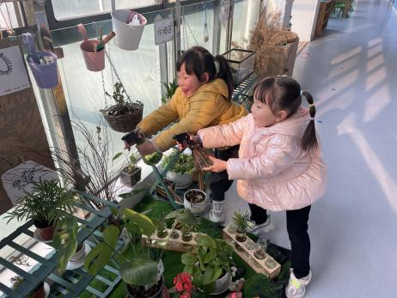
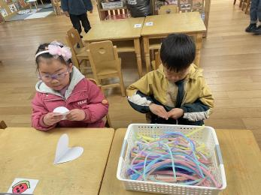  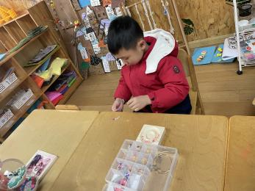 | 美工区  童童小心地穿着手链。  宸宸想用扭扭棒做一个小发卡。  雅雅剪了爱心做一个爱心飞机。
益智区  六六在玩小动物洗澡。  皮皮看着病毒的位置摆放积木片。  诞诞选择了探索路线的游戏。 | 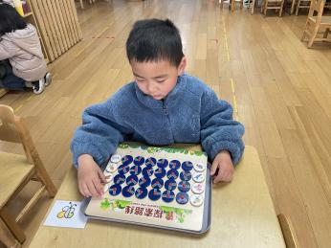  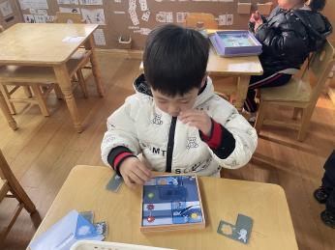  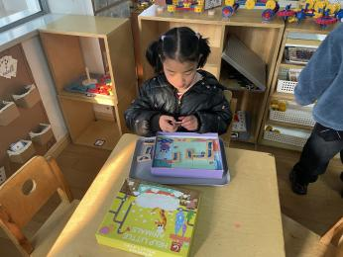  、

※集体活动篇
音乐：我不再麻烦好妈妈
这是一节歌唱类的音乐活动。歌曲《不再麻烦好妈妈》是一首由六个乐句组成的一段体结构的儿童歌曲，旋律亲切、流畅，基本以级进为主，第一、二乐句采用重复的手法；第三乐句与第四乐句采用了反向进行的手法；第五乐句从最高音起唱，强调了小朋友自立的决心；结尾句按讲话的口气加了八分音符，突出了“爱”的情感，轻柔的落在三拍的主音上，表达了懂事的小朋友对母亲的爱与感激，圆满地结束了全曲。本次活动的重点是用柔和的声音演唱歌曲，难点是唱准歌曲中八分休止符及附点四分音符的唱法。

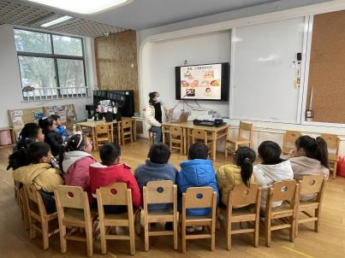 | 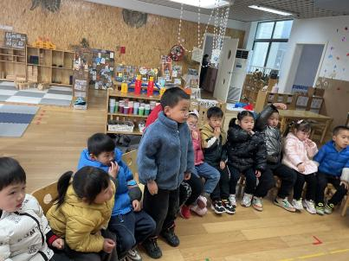 |  | 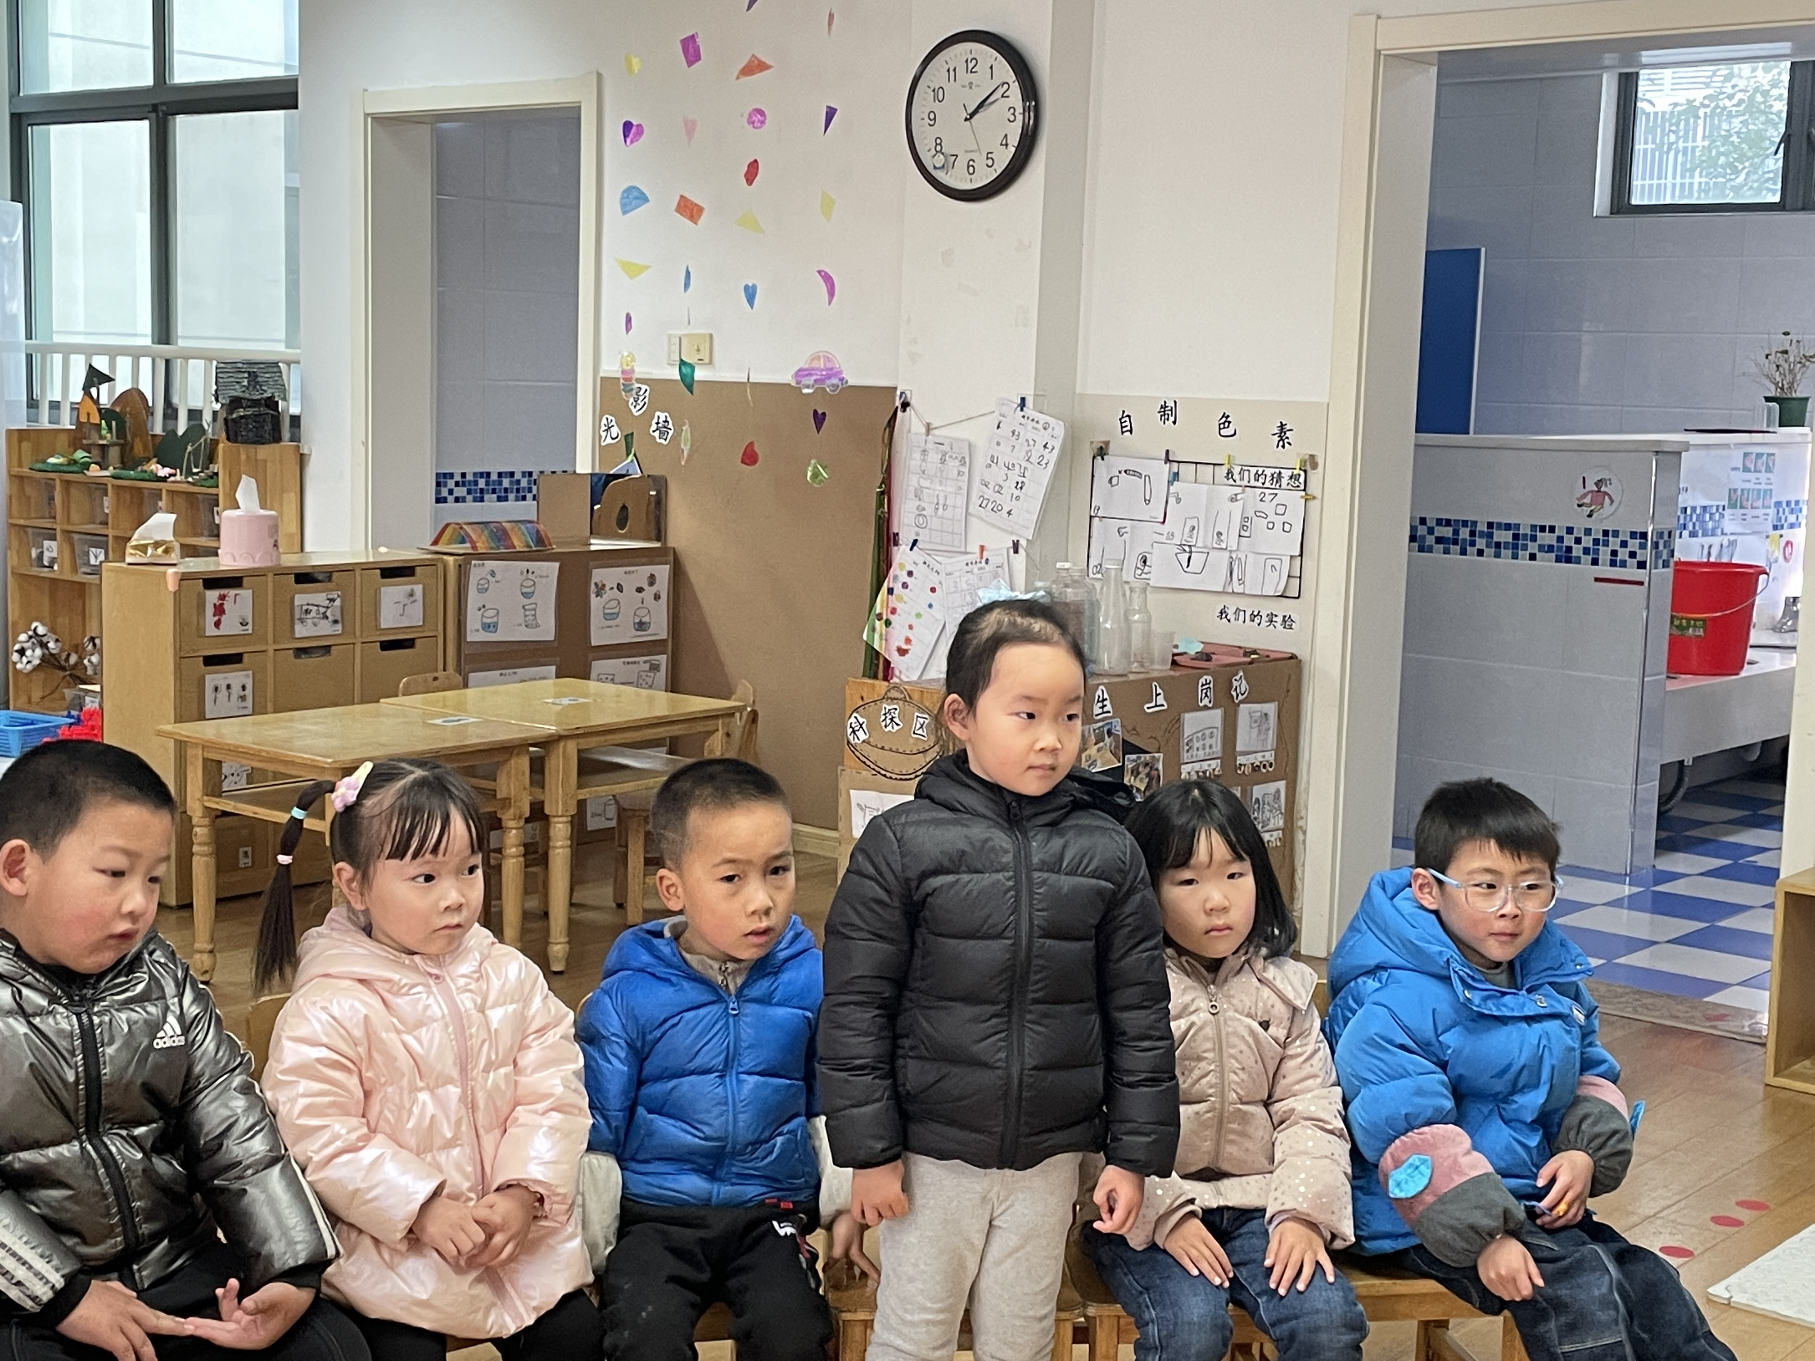 |  | 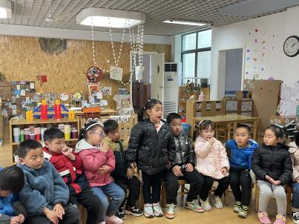
听一听歌曲，说说你在歌词中听到了什么。
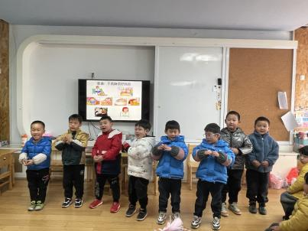 |  | 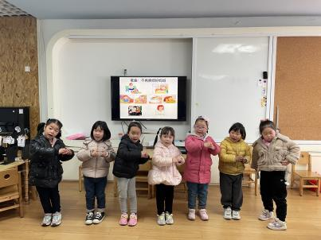 |  | 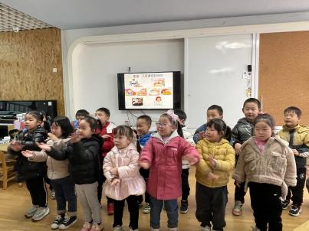
创编动作，跟着伴奏一起唱一唱。

※温馨提示
1.安全作业第8课已布置，请及时完成哦。
2.最近传染病高发，请家长们配合每日来园前做好健康监测，若出现发热、干咳、乏力、咽痛、呕吐、腹泻等不适症状时及时告知，坚决不带病入园。

